Фильтр комбинированный ДОТ М 1100 А2В2Е2К2CO25SXР3 R D
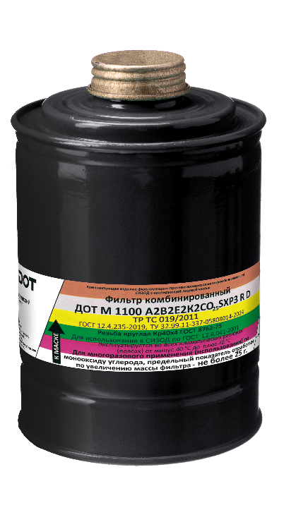
ГОСТ 12.4.235 -2019, ТР ТС 019/2011
Назначение: фильтр комбинированный в металлическом корпусе должен обеспечивать защиту от органических газов и паров с температурой кипения cвыше 65°С (бензол, ксилол, толуол, бензин, керосин, галоидорганические соединения, анилин, кетоны, тетраэтилсвинец, нитросоединения бензола и его гомологов и т.п.); неорганических газов и паров (хлор, фтор, бром, сероводород, арсины, фосфористый водород и т.п., за исключением монооксида углерода и циана водорода); кислых газов и паров (диоксид серы, хлористый водород, бромистый водород, фтористый водород, пары серной, уксусной, муравьиной, азотной, фосфорной кислот и т.п.); аммиака и его органических производных; монооксида углерода; аэрозолей (пыль, дым, туман).
Фильтр используется в составе противогаза ДОТ М и комплектуется масками МАГ, МАГ-4, МАГ-3Л, ШМ-2012, ШМП-1, ППМ-88.
Соединительная часть (горловина): резьба круглая 40х4 (ГОСТ 8762-75).
Присоединение фильтра к лицевой части с помощью соединительной трубки (ГОСТ 12.4.235-2019), входящей в состав фильтрующего противогаза ДОТ М.
Класс защиты по вредным веществам:
- по органическим газам и парам – 2 (средней эффективности);
- по неорганическим газам и парам - 2 (средней эффективности);
- по кислым газам и парам кислот - 2 (средней эффективности);
- по аммиаку и его органическим производным - 2 (средней эффективности);
- по монооксиду углерода – до достижения привеса фильтра 25 г;
- по аэрозолям – 3 (высокой эффективности).
Цветовое обозначение фильтра: коричневый, серый, желтый, зеленый, фиолетовый, белый
- R – многоразового использования
- D – устойчивость к запылению
- P – высокая эффективность
Применяется при объемном содержании во вдыхаемом воздухе кислорода не менее 17 % и объемной доле опасных и вредных химических веществ, содержащихся в атмосфере в виде паров, газов и (или) аэрозолей, не более 0,5 %.
ВЗД фильтра по контрольному веществу, мин не менее:
- циклогексан при концентрации (17,5±1,7) мг/дм3 = 35
- хлор при концентрации (15,0±1,5) мг/дм3 = 20
- сероводород при концентрации (7,1±0,7) мг/дм3 = 40
- циановодород при концентрации (5,6±0,5) мг/дм3 = 25
- диоксид серы при концентрации (13,3±1,0) мг/дм3 = 20
- аммиак при концентрации (3,5±0,3) мг/дм3 = 40
- монооксид углерода при концентрации (6,2±0,6) мг/дм3 = 60
Применяется во всех климатических регионах (поясах) в интервале температур от минус 40 °С до плюс 40 °С.
Температура хранения от - 50 до + 50°С
Гарантийный срок хранения: 5 лет.

